**Министерство промышленности и торговли Тверской области**

**Государственное бюджетное профессиональное**

**образовательное учреждение**

**«Тверской промышленно-экономический колледж»**

Специальность 09.02.07 «Информационные системы и программирование»

МДК 02.02 «Инструментальные средства разработки программного обеспечения»

**КУРСОВАЯ РАБОТА**

Создание информационной системы «Отдел закупок компьютерной техники колледжа»

Выполнил: студент группы 3-09ПС-1

Амиров Кирилл Сергеевич

Руководитель работы:

Малый Алексей Викторович

Тверь 2023 г.

Оглавление

Введение 3

Глава 1. АНАЛИЗ ПРЕДМЕТНОЙ ОБЛАСТИ 4

1.1 Описание предметной области 4

1.2 Создание функциональной схемы 5

1.3 Создание информационной модели 6

1.4 Выделение бизнес-процессов 7

# Введение

Курсовая работа посвящена разработке информационной системы в области покупок, и касается отдела закупок компьютерной техники колледжа.

Закупка компьютерного оборудования является важной функцией для любой организации, деятельность которой зависит от технологий, в том числе и колледжей. Это включает в себя процесс выбора и приобретения компьютерных компонентов, включая физические устройства, составляющие компьютерную систему, такие как настольные компьютеры, ноутбуки, серверы, устройства хранения данных и периферийные устройства, такие как принтеры и сканеры.

Закупка компьютерного оборудования требует понимания потребностей колледжа, бюджета и отраслевых стандартов, чтобы обеспечить закупку наиболее подходящих компонентов. Эффективные методы закупки оборудования могут привести к повышению производительности, продуктивности и улучшению пользовательского опыта сотрудников колледжа и студентов. Однако плохо управляемые закупки могут привести к перерасходу средств, задержкам и проблемам совместимости, которые препятствуют деятельности организации.

Цель курсовой работы: создание информационной системы «Отдел закупок компьютерной техники колледжа»

Для достижения поставленной цели необходимо решить следующие задачи:

* проанализировать предметную область;
* разработать структуру баз данных;
* разработать программное обеспечение и удобный пользовательский интерфейс;
* провести тестирование и отладку приложения;
* разработать документацию.

# Глава 1. АНАЛИЗ ПРЕДМЕТНОЙ ОБЛАСТИ

## Описание предметной области

Отдел закупок компьютерного оборудования колледжа работает в области закупок компьютерного оборудования для колледжа. Его главная цель - закупать и поставлять высококачественное и экономически эффективное компьютерное оборудование для удовлетворения академических и административных потребностей колледжа.

Отдел закупок должен выполнять следующие задачи:

* Следовать установленным процедурам закупок для обеспечения прозрачности и справедливости при выборе поставщиков и приобретении оборудования. Это может включать в себя запрос предложений или работу с предварительно утвержденными поставщиками;
* Оперировать в рамках бюджета, выделяемого колледжем, и должен стремиться закупать оборудование, которое является одновременно экономически эффективным и соответствует потребностям колледжа;
* Удостовериться, что закупаемое компьютерное оборудование отличается высоким качеством;
* Сотрудничать с различными подразделениями колледжа, чтобы понять их потребности в оборудовании и закупить необходимое оборудование для поддержки их продуктивной работы.

Организационная схема взаимодействия отдела закупок компьютерной представлена на рисунке 1.1.

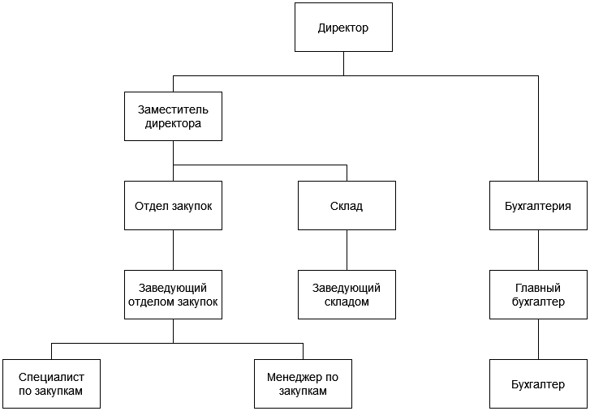

Рисунок 1.1 — Организационная схема отдела продаж

## 1.2 Создание функциональной схемы

Различные отделы колледжа делают заявки на конкретное компьютерное оборудование. Данное оборудование, при его непосредственном наличии на складе, отдается в пользование отделу, который сделал заявку. При отсутствии оборудования на складе составляется заказ, который передается заместителю директора. Заместитель директора, в свою очередь, оценивает необходимость оборудования и ограничения бюджета колледжа. Если они соответствуют требованиям, формируется заказ и передается отделу закупок для его выполнения. Отдел закупок анализирует предложения поставщиков, выбирает экономически-выгодное предложение и оформляет заказ. Заказ реализуется поставщиком, путем доставки его на склад. Заведующий складом оприходует компьютерное оборудование и сверяется с накладными и принимает оборудование, после чего оборудование передается отделу, запросившему оборудование. Бухгалтерия формирует налоговую и статистическую отчетность согласно действующему законодательству (рисунок 1.2).

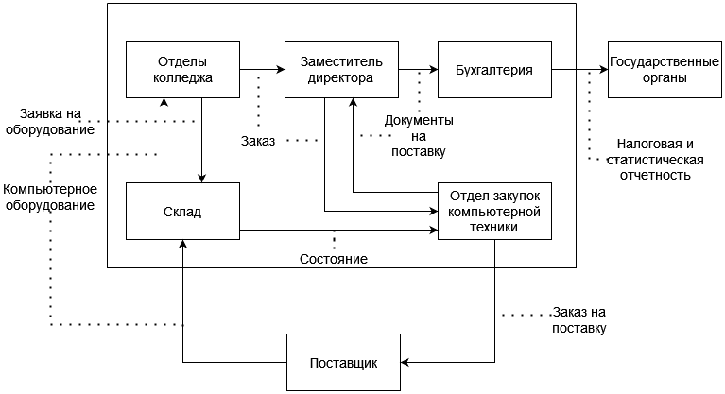

Рисунок 1.2 – Функциональная модель отдела закупок

## 1.3 Создание информационной модели

Различные отделы колледжа устно делают заявки на конкретное компьютерное оборудование. Если данное компьютерное оборудование отсутствует на складе, то письменно оформляется на него заказ. В заказ поставщику на приобретение техники входит общий договор и приложение к нему в виде списка названий, количества, цены и сроков поставки оборудования. Заведующий складом устно информирует отдел закупок о поступлении техники. Бухгалтерия формирует налоговую и статистическую отчетность согласно действующему законодательству (рисунок 1.3).

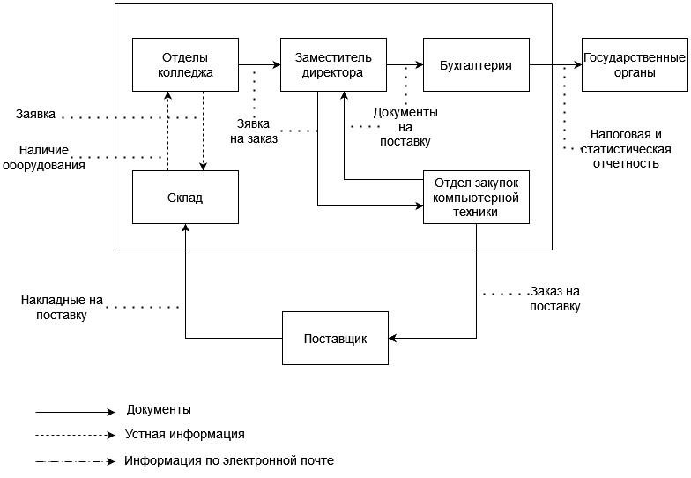

Рисунок 1.3 – Информационная модель отдела продаж

## 1.4 Выделение бизнес-процессов

Отдел колледжа передает заявку на заказ заместителю директора. Заместитель директора сверяется с бюджетом колледжа и передает заказ в отдел закупок компьютерной техники. Заведующий отдела закупок передает эту заявку на выполнение специалисту по закупке компьютерного оборудования. Специалист обрабатывает заказ, что включает анализ предложений поставщиков и выбор наиболее выгодного. Менеджеру отправляются данные поставщика для связи и последующего формирования заказа на поставку. Поставщик выполняет поставку оборудования, которую обрабатывает и принимает заведующий склада. После успешной поставки, оборудование предоставляется заместителем директора и заведующим склада отделу, запросившему технику.

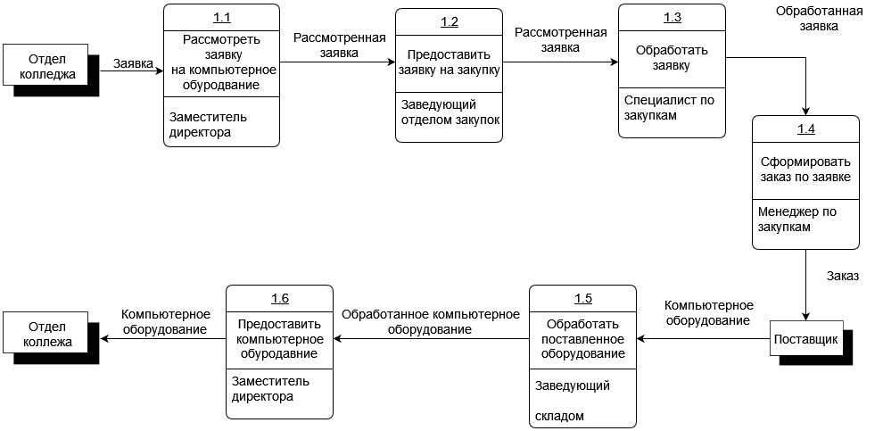

Рисунок 1.4 – Бизнес-процесс «Выполнить заказ отдела колледжа»

## 1.5 Анализ существующих программных средств решения задачи.

Перед разработкой информационной системы необходимо провести анализ существующих программных средств для решения задачи и выбрать наиболее подходящий вариант для использования. При анализе можно рассмотреть следующие варианты:

1. Microsoft Visual Studio + Microsoft SQL Server;
2. Rider + MySQL.

Microsoft Visual Studio + Microsoft SQL Server и Rider + MySQL являются двумя популярными комбинациями IDE и СУБД для разработки программных приложений. Обе комбинации предоставляют средства для разработки на языках программирования, включая C#, и имеют возможность работы с базами данных.

Однако, для разработки приложений на WPF рекомендуется использовать Microsoft Visual Studio и Microsoft SQL Server. Microsoft Visual Studio является наиболее подходящей IDE для разработки приложений на C#, а Microsoft SQL Server имеет интеграцию с Visual Studio, что позволяет упростить разработку и отладку приложений.

В данном случае были выбраны средства Microsoft Visual Studio + Microsoft SQL Server. Эти инструменты имеют множество преимуществ, таких как:

* высокая производительность;
* широкие возможности для разработки на различных языках программирования;
* интеграция с системой контроля версий;
* встроенная система управления базами данных с поддержкой SQL Server;
* удобный и интуитивно понятный интерфейс;
* большое количество готовых компонентов и библиотек для разработки.

Для успешной реализации информационной системы необходимо учитывать ряд требований как к функционалу, так и к самой системе, на которой она будет разрабатываться и эксплуатироваться.

Перечень функционала, который должен быть реализован в разрабатываемой системе включает:

* учет компьютерной техники и ее комплектующих;
* формирование заказов на закупку;
* мониторинг выполнения заказов.

В свою очередь, система должна содержать в себе следующие аспекты:

* высокая производительность и надежность;
* защищенность данных;
* удобный и интуитивно понятный интерфейс.

Для эффективной разработки информационной системы также необходимо учесть требования к системе, на которой она будет разрабатываться:

* процессор: Intel Core i5 или эквивалентный процессор;
* оперативная память: 8 ГБ или более;
* жесткий диск: не менее 250 ГБ свободного места на жестком диске;
* монитор: с разрешением 1600 x 1000 пикселей и более;
* графический адаптер: совместимый с DirectX 10;
* операционная система: Windows 10 или новее, 64-битная версия;
* среда разработки: Microsoft Visual Studio 2019 или более новая версия;
* СУБД: Microsoft SQL Server 2019 или более новая версия;
* дополнительное программное обеспечение: Microsoft Office 2016 или более новая версия, .NET Framework 4.7.2 или более новая версия;

Наконец, важно учесть требования к системе эксплуатации разработанной информационной системы. Для этих целей рекомендуется использовать:

* Процессор: Intel Core i3 или аналогичный;
* Оперативная память: 4 ГБ или более;
* Жесткий диск: не менее 250 ГБ свободного места на жестком диске;
* Видеокарта: с поддержкой DirectX 10 или новее;
* Монитор: с разрешением 1600 x 1000 пикселей и более;
* Операционная система: Windows 10 или новее, 64-битная версия.

## 1.6 Постановка решаемой задачи

Информационная система «Отдела закупок компьютерной техники колледжа» будет решать ряд проблем, связанных с организацией закупок и учетом компьютерной техники и ее комплектующих. Благодаря системе, будет значительно упрощен процесс формирования заказов на закупку, а также отслеживания и мониторинга выполнения заказов. Это позволит значительно сократить время и ресурсы, затрачиваемые на организацию закупок и учет компьютерной техники.

Информационная система также повлияет на хранение информации, связанной с закупками компьютерной техники. Система позволит хранить все данные в едином формате, что позволит улучшить управление и контроль за закупками. Кроме того, информационная система обеспечит защиту данных, что является важным фактором в контексте сохранения конфиденциальной информации.

# Глава 2. ПРОЕКТНЫЕ РЕШЕНИЯ

## 2.1 Разработка схемы функциональной структуры

На данной диаграмме прецедентов (рис. 2.1) представлены актеры – менеджер и заведующий отдела закупок, а также блоки – просмотр существующих заказов, работа с выбранным заказом, создание нового заказа, мониторинг состояния заказа и просмотр всех пользователей системы, который расширяется в управление списком пользователей.

Актер менеджер отдела закупок может просматривать список существующих заказов, работать с выбранным заказом, создавать новый заказ и мониторить состояние заказа. Блок работа с выбранным заказом включает возможности редактирования и удаления заказа.

Актер заведующий отдела закупок может просматривать всех пользователей системы и управлять списком пользователей.

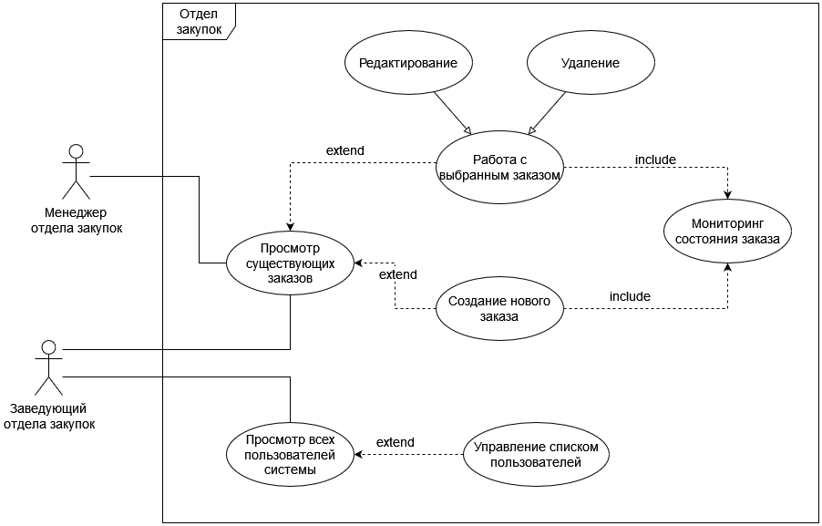

Рисунок 2.1 – Диаграмма прецедентов

## 2.2 Разработка информационного обеспечения задачи

В данной разработке информационного обеспечения была создана диаграмма ER, которая представлена на рисунке 2.2. Далее представлено словесное описание диаграммы сущность-связь.

Сущности:

* сотрудник: с атрибутами, включая номер телефона, электронную почту, отчество, имя, фамилию, уровень доступа, должность, пароль, логин, организацию и уникальный идентификатор код
* заказ: с атрибутами, включая номер, код и вид оплаты;
* склад: с атрибутами, включая номер телефона, название, адрес и код;
* поставщик: с атрибутами, включая номер телефона, электронную почту, адрес, код и название фирмы;
* товар: с атрибутами, включая название, количество, единицу измерения, цену и код.

Связи:

* сотрудник оформляет много заказов: У сотрудника есть связь один-ко-многим с заказом;
* поставщик доставляет много заказов: У поставщика есть связь один-ко-многим с заказом;
* один заказ включает много товаров: У заказа есть связь один-ко-многим с товаром;
* много заказов принимаются одним складом: У склада есть связь один-ко-многим с заказом.

Атрибуты сущностей:

* сотрудника: номер телефона, электронная почта, отчество, имя, фамилия, уровень доступа, должность, пароль, логин, организация и уникальный идентификатор код;
* заказа: номер, код и вид оплаты;
* поставщика: номер телефона, электронная почта, адрес, код и название фирмы;
* товара: название, количество, единица измерения, цена и код;
* склада: номер телефона, название, адрес и код.

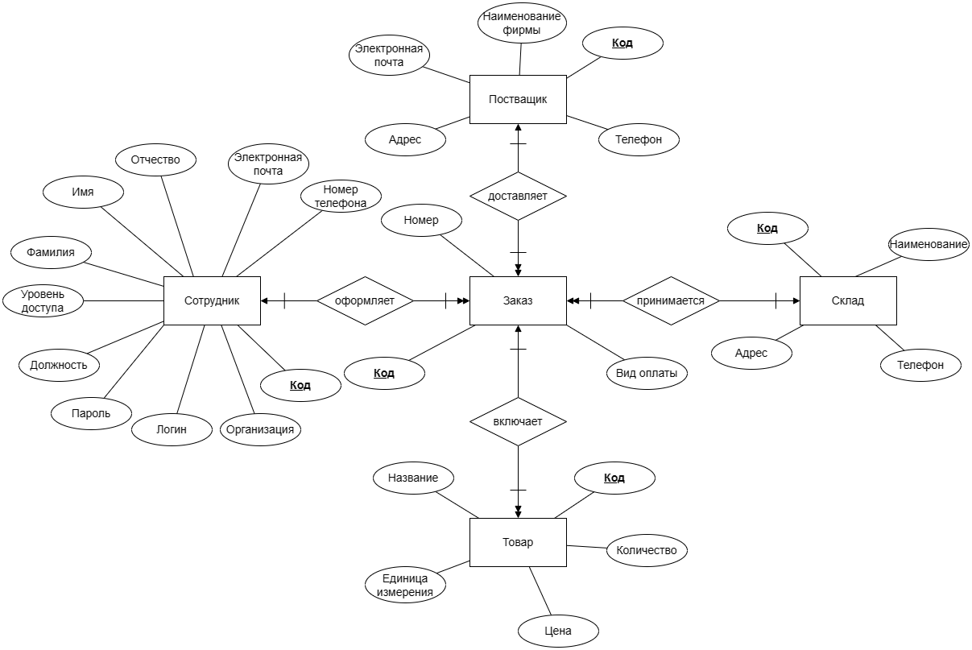

Рисунок 2.2 – Диаграмма сущность-связь

Реляционная модель в ЗНФ на рисунке 2.3.

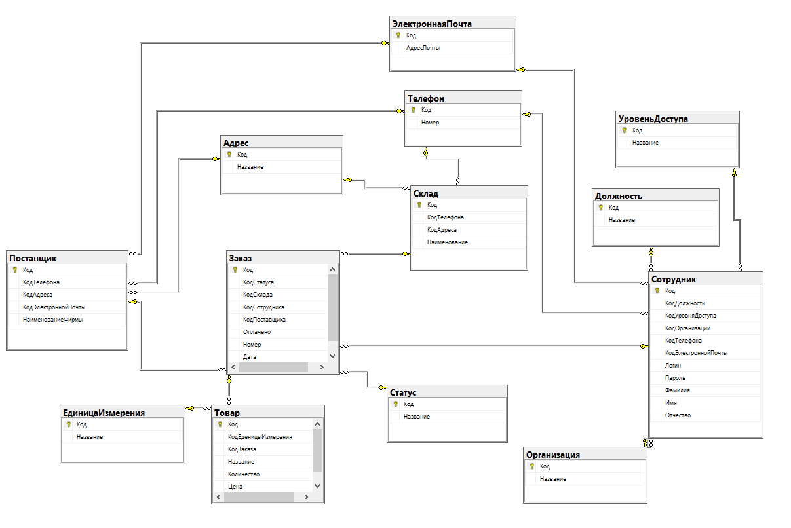

Рисунок 2.3 – Реляционная модель в ЗНФ

|  |  |  |  |  |
| --- | --- | --- | --- | --- |
| Наименование таблицы БД | Наименования полей таблицы | Ключ  (связанная таблица) | Тип данных (максимальный размер поля) | Описание поля |
| **Должность** | Код | Первичный | Целочисленный | Код должности |
| Название |  | Текстовый  (50) | Название должности |
| **Электронная почта** | Код | Первичный | Целочисленный | Код электронной почты |
| Адрес почты |  | Текстовый  (50) | Полный адрес электронной почты |
| **Телефон** | Код | Первичный | Целочисленный | Код телефона |
| Номер |  | Текстовый  (20) | Номер телефона без символов |
| **Адрес** | Код | Первичный | Целочисленный | Код электронной почты |
| Название |  | Текстовый  (100) | Полный адрес |
| **Единица измерения** | Код | Первичный | Целочисленный | Код единицы измерения |
| Название |  | Текстовый  (50) | Сокращенное название единицы измерения |
| **Организация** | Код | Первичный | Целочисленный | Код организации |
| Название |  | Текстовый  (100) | Название организации |
| **Уровень доступа** | Код | Первичный | Целочисленный | Код уровня доступа |
| Название |  | Текстовый  (30) | Название уровня доступа |
| **Статус** | Код | Первичный | Целочисленный | Код статуса заказа |
| Название |  | Текстовый  (30) | Название статуса заказа |
| **Сотрудник** | Код | Первичный | Целочисленный | Код сотрудника |
| Код должности | Ключ связи (должности) | Целочисленный | Вторичный ключ должности |
| Код уровня доступа | Ключ связи (уровня доступа) | Целочисленный | Вторичный ключ уровня доступа |
| Код организации | Ключ связи (организации) | Целочисленный | Вторичный ключ организации |
| Код телефона | Ключ связи (телефона) | Целочисленный | Вторичный ключ телефона |
| Код электронной почты | Ключ связи (электронной почты) | Целочисленный | Вторичный ключ электронной почты |
| Логин |  | Текстовый (50) | Логин для доступа в приложение |
| Пароль |  | Текстовый (50) | Пароль для доступа в приложение |
| Фамилия |  | Текстовый (50) | Фамилия сотрудника |
| Имя |  | Текстовый (50) | Имя сотрудника |
| Отчество |  | Текстовый (50) | Отчество сотрудника |
| **Поставщик** | Код | Первичный | Целочисленный | Код поставщика |
| Код телефона | Ключ связи (телефона) | Целочисленный | Вторичный ключ телефона |
| Код адреса | Ключ связи (адреса) | Целочисленный | Вторичный ключ адреса |
| Код электронной почты | Ключ связи (электронной почты) | Целочисленный | Вторичный ключ электронной почты |
| Наименование фирмы |  | Текстовый (100) | Наименование фирмы поставщика |
| **Склад** | Код | Первичный | Целочисленный | Код склада |
| Код телефона | Ключ связи (телефона) | Целочисленный | Вторичный ключ телефона |
| Код адреса | Ключ связи (адреса) | Целочисленный | Вторичный ключ адреса |
| Наименование |  | Текстовый (100) | Наименование склада |
| **Заказ** | Код | Первичный | Целочисленный | Код заказа |
| Код статуса | Ключ связи (статуса) | Целочисленный | Вторичный ключ статуса |
| Код склада | Ключ связи (склада) | Целочисленный | Вторичный ключ склада |
| Код сотрудника | Ключ связи (сотрудника) | Целочисленный | Вторичный ключ сотрудника |
| Код поставщика | Ключ связи (поставщика) | Целочисленный | Вторичный ключ поставщика |
| Оплачено |  | Булевский | Информация оплачен ли товар |
| Номер |  | Текстовый (50) | Номер заказа |
| Дата |  | Дата | Дата оформления заказа |
| **Товар** | Код | Первичный | Целочисленный | Код товара |
| Код единицы измерения | Ключ связи (единицы измерения) | Целочисленный | Вторичный ключ единицы измерения |
| Код заказа | Ключ связи (заказа) | Целочисленный | Вторичный ключ заказа |
| Название |  | Текстовый (50) | Название товара |
| Количество |  | Целочисленный | Количество этого товара |
| Цена |  | Десятичная система счисления (10,2) | Цена товара |